如何解决电子元件的散热难题？
来源：互联网
摘要：还在为电子元器件的散热问题而烦恼？本文分享各类热管理方案，并带来有效的高导热PCB材料，帮您解决散热难题！
随着集成技术和微电子封装技术的发展，电子元器件的总功率密度不断增长，而电子元器件和电子设备的物理尺寸却逐渐趋向于小型、微型化，所产生的热量迅速积累，导致集成器件周围的热流密度也在增加，所以，高温环境必将会影响到电子元器件和设备的性能，这就需要更加高效的热控制方案。因此，电子元器件的散热问题已演变成为当前电子元器件和电子设备制造的一大焦点。
针对该情况，工程师们想出了一些热管理策略：例如通过增加PCB导热系数（高TC）来提升散热能力；侧重于让材料和器件能够经受更高操作温度（高TD裂解温度）的耐热策略；需要了解操作环境和材料对热循环经受程度（低CTE）的适应热方式。另外一种策略则是使用更高效率、低功率或者更低损耗的材料，从而减少热量的产生。
一般散热途径包括三种，分别是：导热、对流以及辐射换热。所以常用的热管理方法有以下几种：在设计线路板时，特意加大散热铜箔厚度或用大面积电源、地铜箔；使用更多的导热孔；采用金属散热，包括散热板，局部嵌铜块。又或者在组装时，给大功率器件加上散热器，整机则加上风扇；要么使用导热胶，导热脂等导热介质材料；要么采用热管散热，蒸汽腔散热器，高效散热器等。
2016年上线的世强智能硬件创新服务平台，云集了电子元器件有关散热问题的完整解决方案，解决企业工程师在创新时的痛点，打通创新的服务链。更多有关散热问题的新技术新方案可以在世强元件电商APP上搜索下载。
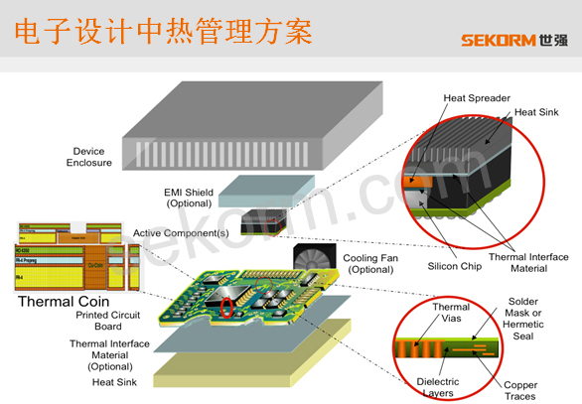
图1、世强电子设计中的热管理方案
目前，市场上出现了一种新的热解决方案：倡导在进行线路板设计时，就选用高裂解温度（TD）、高导热系数（TC）的板材。例如世强目前代理的ROGERS 的92ML系列层压板。作为高频电路材料全球领导者，Rogers高导热PCB材料92 ML系列具有多个优异特性，其中最值得一提的是：92ML的导热系数是标准FR-4（环氧树脂）的4到8倍！
高导热PCB材料92 ML的特性如下：
· 导热系数(Z轴)为2W/M.K(ASTM E1461)
· 玻璃态转换温度Tg：160 ℃
· 热裂解温度Td：400℃ （5%）
· Z轴热膨胀系数（50-260℃）：1.8%
· UL 最大操作温度：150℃
· 相同介质厚度耐压绝对值更高，稳定性好，适合大功率及耐压要求高的设计
· 无卤
那么，相对一般的热管理方案，世强92ML材料方案到底赢在哪里？
在标准的工业测试方法和模型中，假设材料是各向同性且只通过平面的导热系数；通常采用平面散热的方法去降低热点温度，增加整个区域的热传递。而世强92ML方案则不仅可以减少器件的结点温度，还能提升约15% 或者更高的功率输出。同传统FR-4相比较，92ML能再降低30 ℃至35 ℃（视具体设计）。并且可以通过提高Z轴热传递，增加X、Y 轴热扩散来减少热点峰值温度。在不超过器件的推荐使用温度情况下，采用¼ 砖DC-DC 转换器，还具有更高的功率输出，热传递的增加也会提升功率容量。而且92ML方案对于平整度要求极为严格的设计，提升PCB的平整度。其较低的Z膨胀系数还提高了PTH 可靠性。可提供的92 ML系列产品包括：半固化片，覆铜板，金属基板 （SC92®）；且测试样品已通过互联应力测试（IST）。
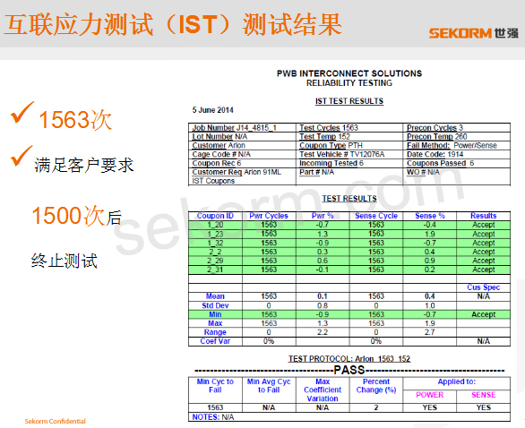
图2、世强代理的92 ML的互联应力测试（IST）测试结果

